# 安装运行环境，和项目启动傻瓜式说明

##### 注意：操作系统尽量用win10，node.js版本使用最新的稳定版14.16.1

##### 安装mongodb4.x环境

下载地址：<https://fastdl.mongodb.org/windows/mongodb-windows-x86_64-4.4.5-signed.msi>

1.安装：点击next

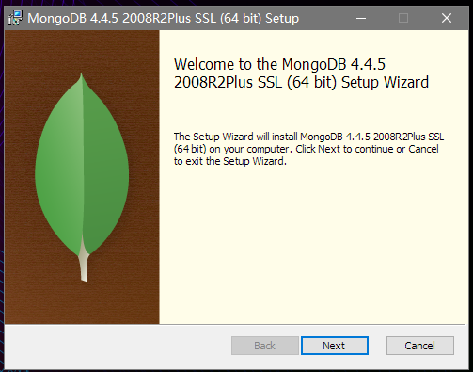

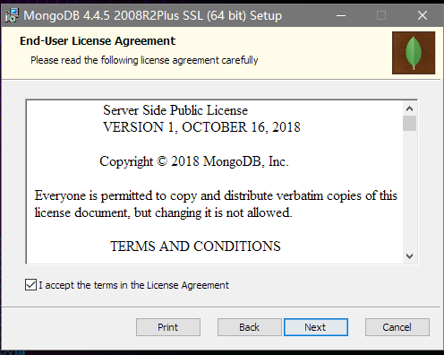

1. 点击 Complete 再点击next

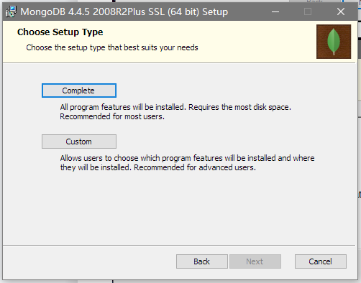

1. 一直next就完事

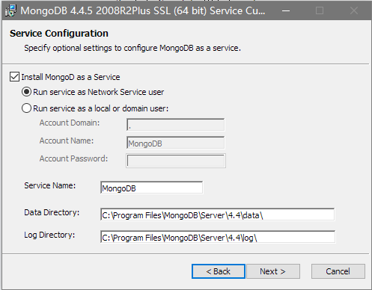

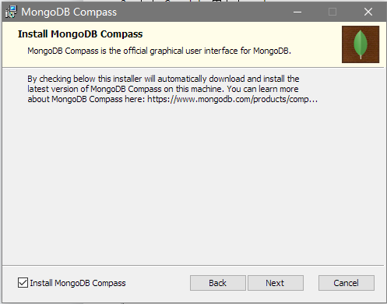

1. 安装完后在控制台输入 mongo，出现下面这样就说明安装完成

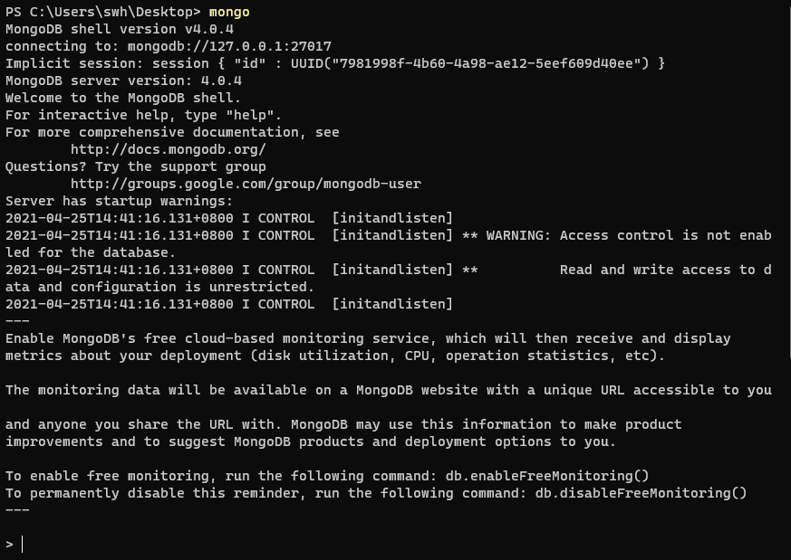

1. 安装mongodb的 mongodump和 mongorestore ,

下载：<https://fastdl.mongodb.org/tools/db/mongodb-database-tools-windows-x86_64-100.3.1.zip>

1. 解压出来，进入解压出来的目录里面的bin，把里面所有的复制粘贴到Mongodb安装的bin目录里

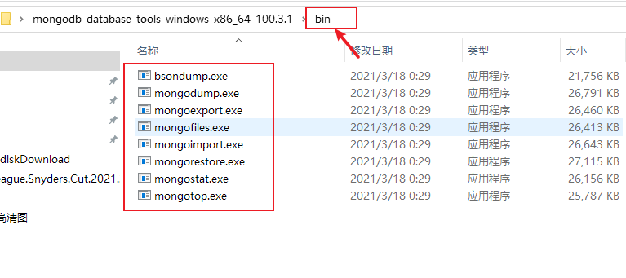

1. Mongodb安装的目录 默认在 C:\Program Files\MongoDB，bin目录在 C:\Program Files\MongoDB\Server\4.4\bin
2. Mongodb安装完成

##### 导入数据库

1. 进入ttaway目录里面的docs目录

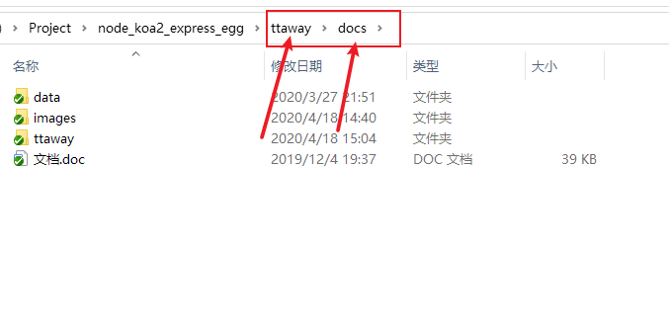

1. 打开控制台 输入这一行 mongorestore -h 127.0.0.1 -d ttaway ./ttaway 就行

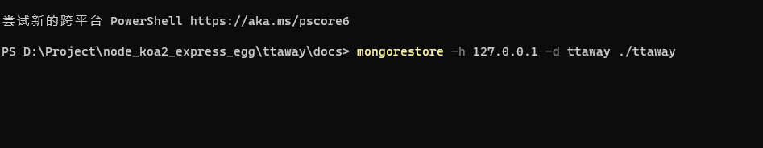

1. 导入成功是这样

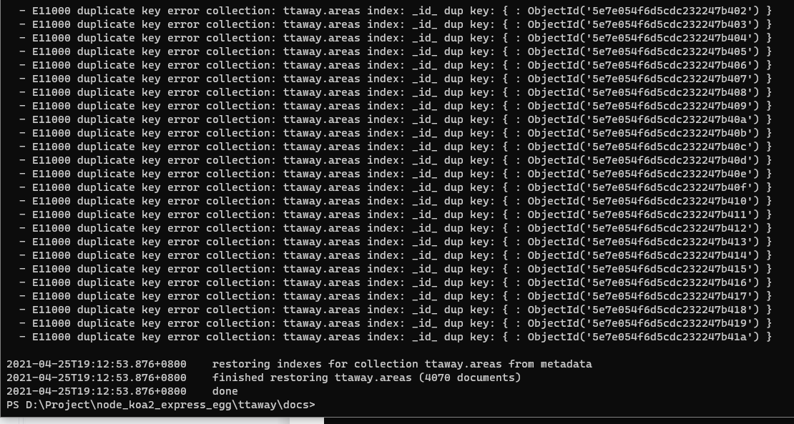

##### 3.安装模块

1. 进入admin-client目录 运行命令 yarn install

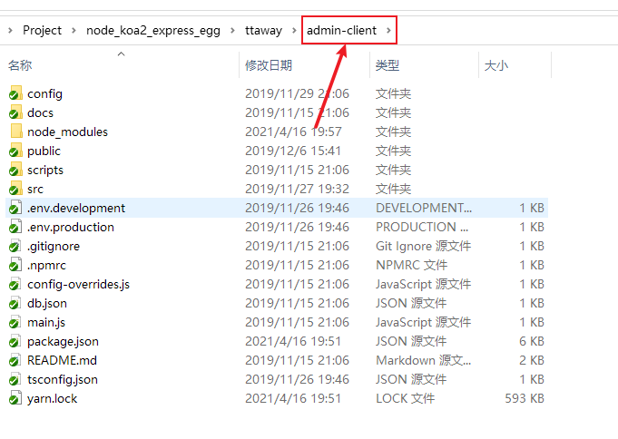

1. 返回ttaway目录，进入 client 目录，运行 yarn install

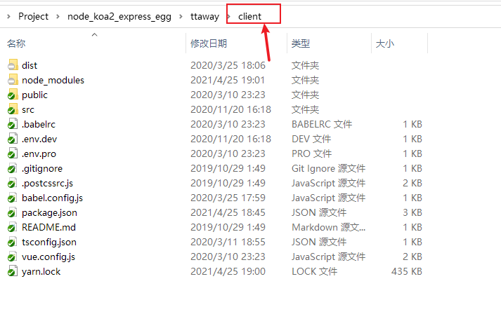

1. 返回ttaway目录，进入 server 目录，运行 yarn install

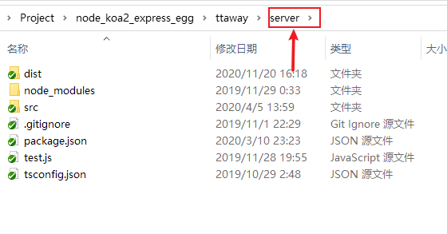

##### 运行项目

1. 进入ttaway目录，在这个目录运行 yarn server 命令

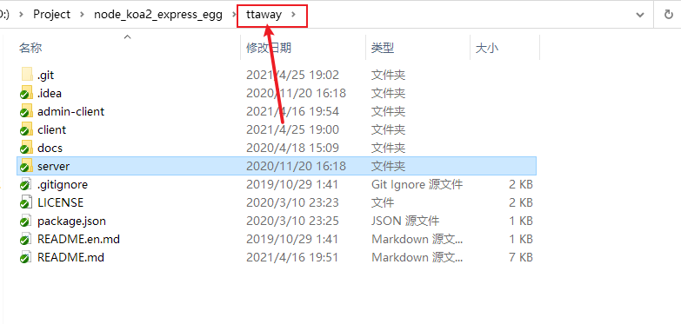

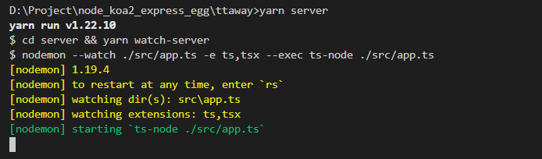

1. 出现下面这样表示后台运行成功

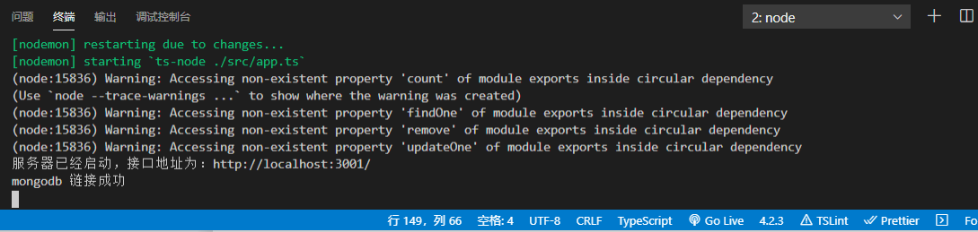

1. 运行客户端，新打开一个控制台，确认在ttaway目录，然后控制台运行 yarn start

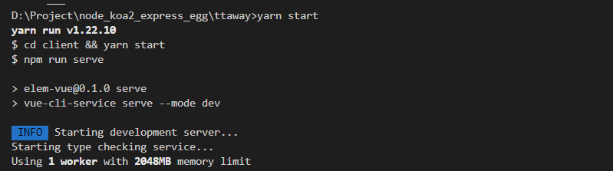

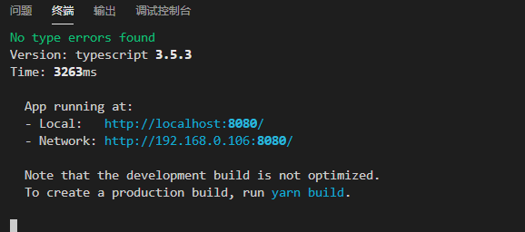

1. H5端运行成功，在浏览器打开链接如下

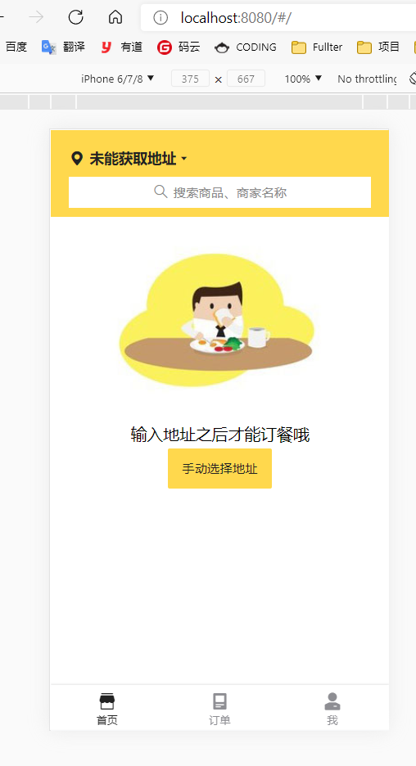

1. 再次新开一个一个新控制台，确认在 ttaway目录下，控制台中运行 yarn admin

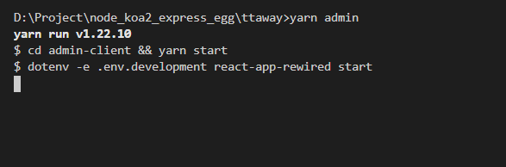

1. 运行成功

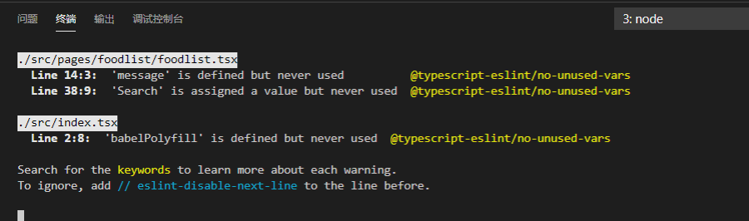

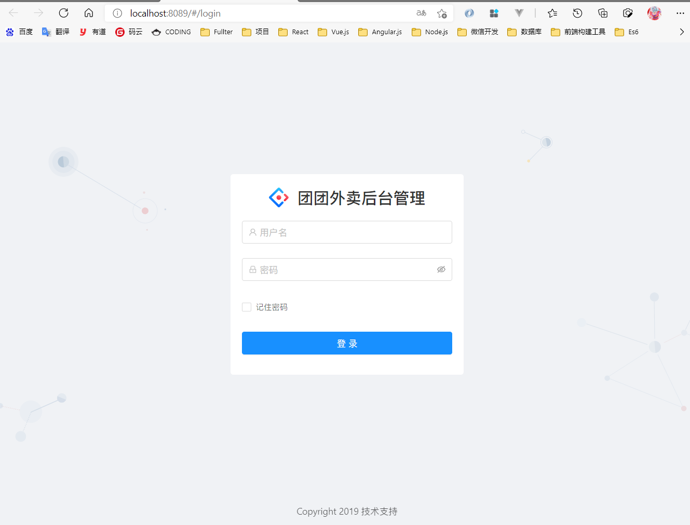

1. 登录管理端，输入账号密码都是 admin

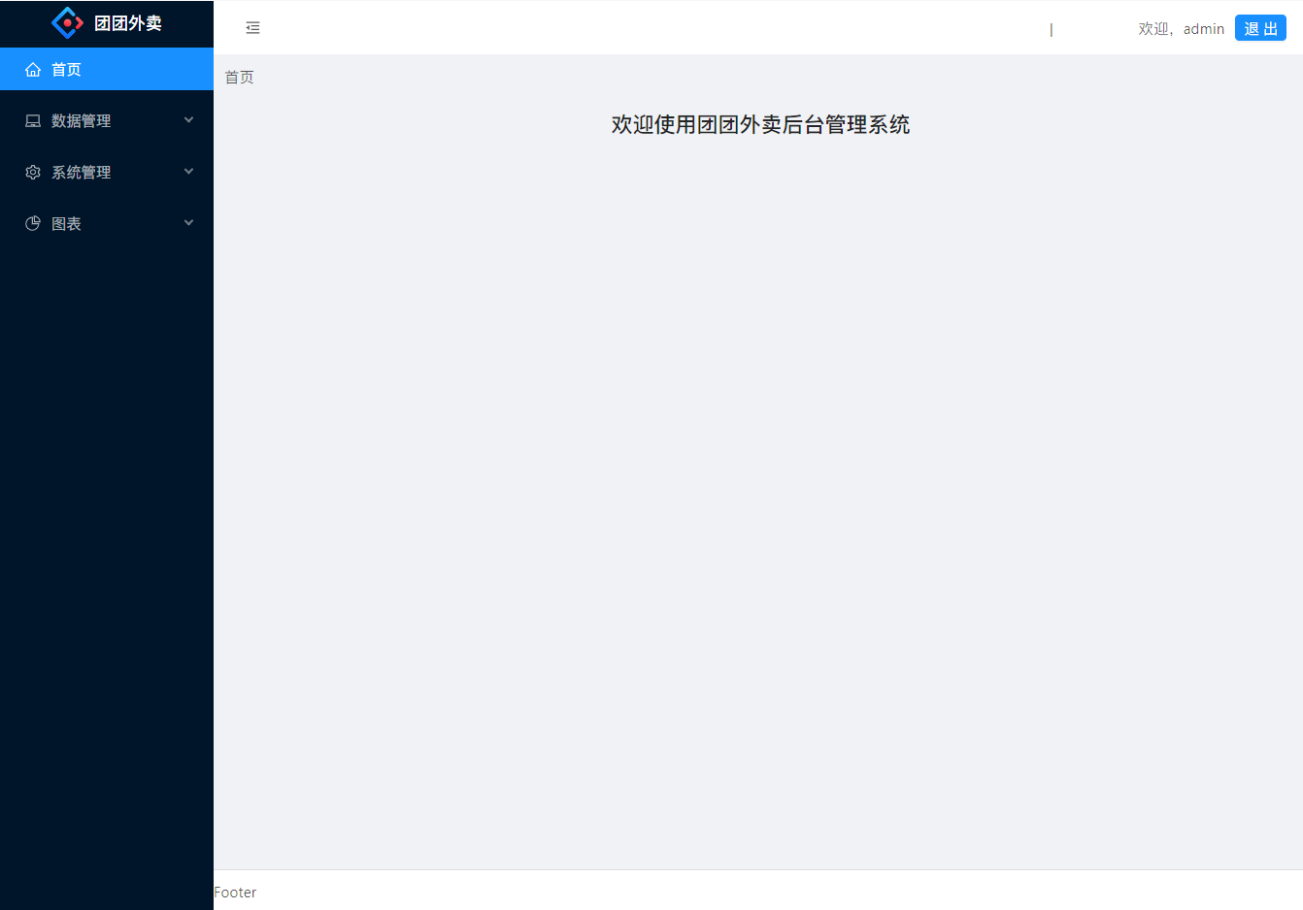

1. 登录客户端，进入http://localhost:8080/#/login 输入账号 13227654432 验证码在控制台看

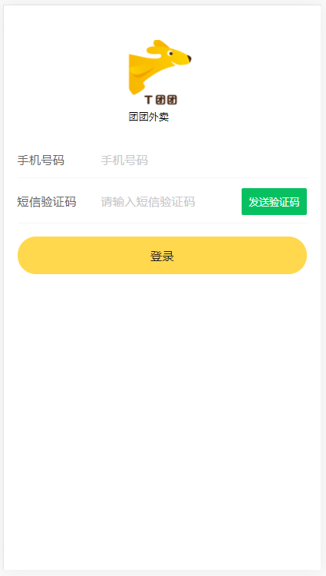

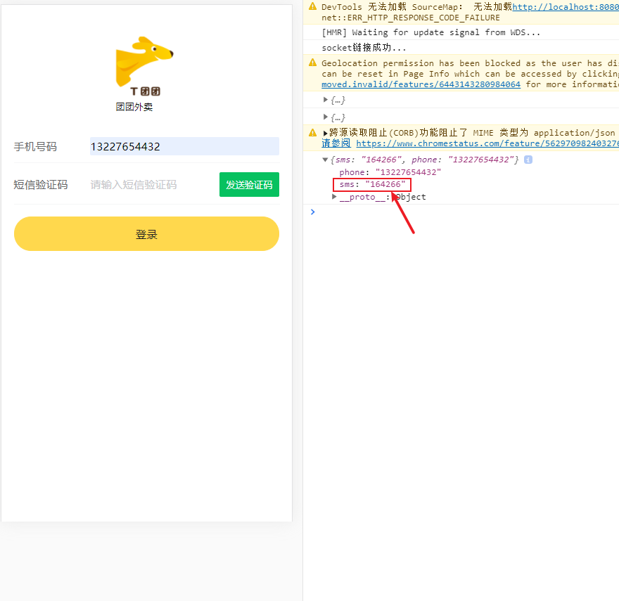

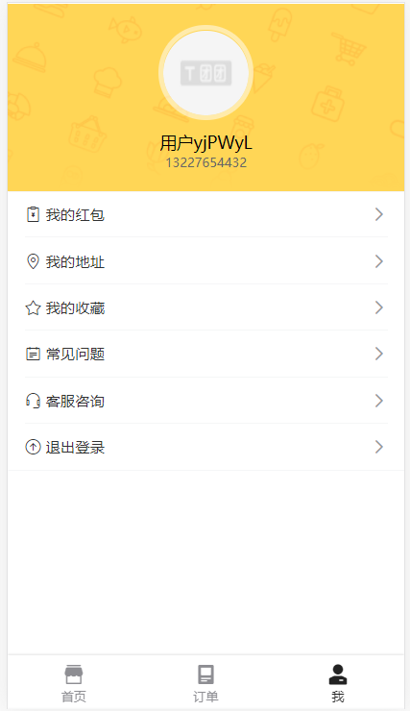

##### 配置方面的

1. 如果是mongodb 有设置账号密码的，请在下面截图的地方做修改

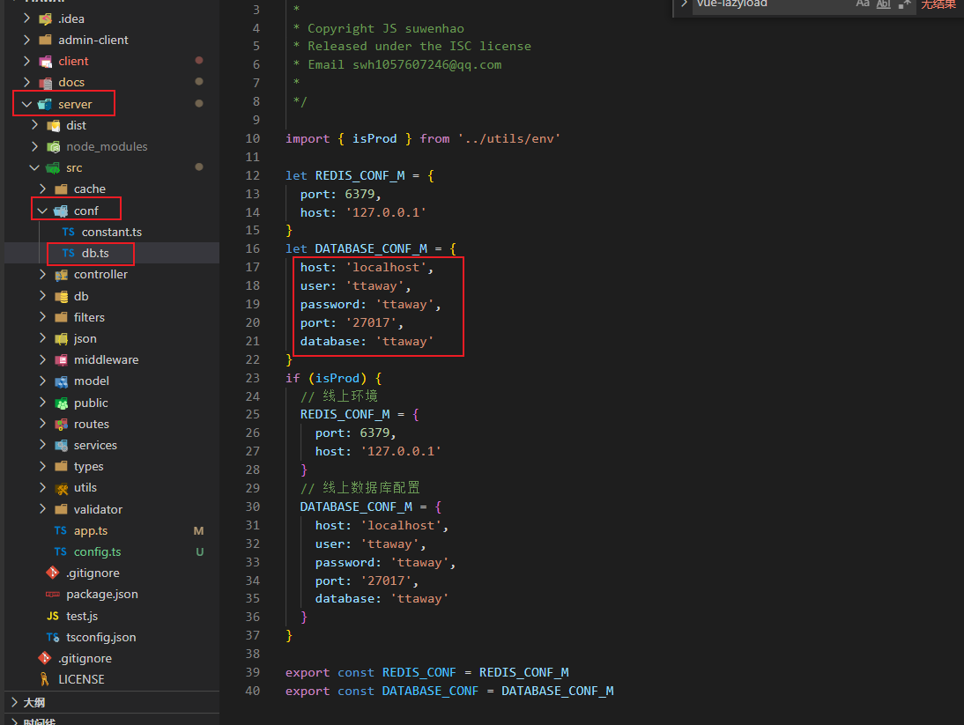

1. Server端的如果要改变运行端口的话，请在如下图位置修改

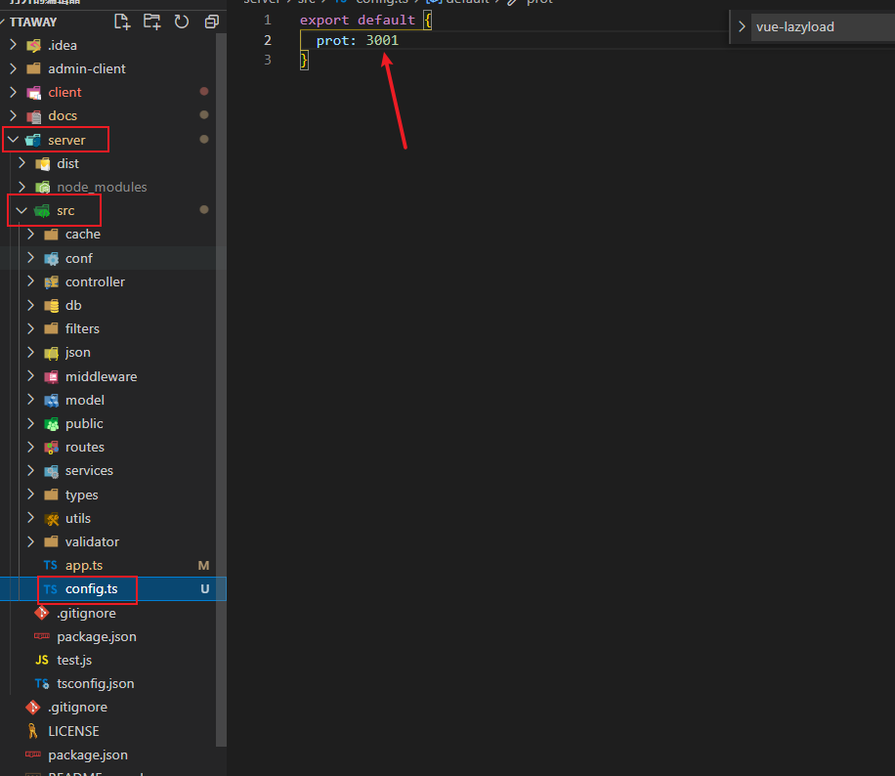

1. 注如果改了server端的端口的话会引起管理端和H5端的图片路径不对的问题和接口对不上的问题，请继续修改下图位置的端口，并重新运行改H5和管理端

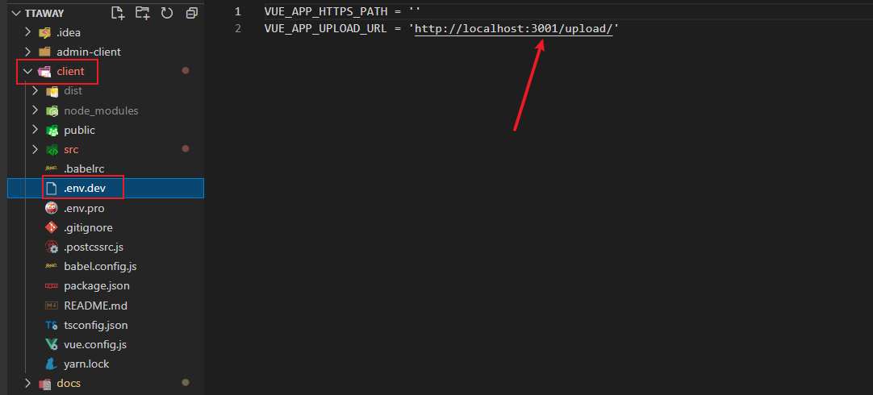

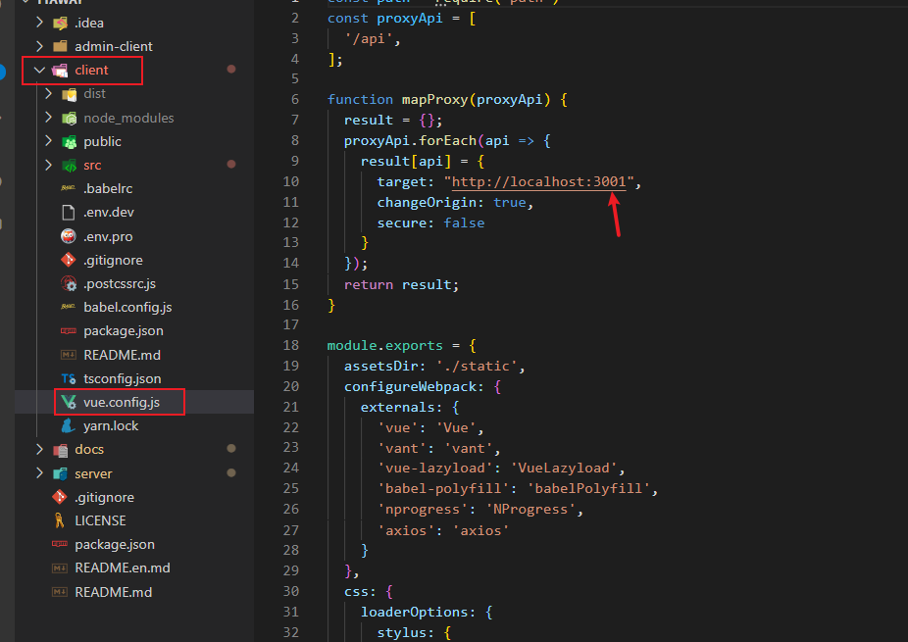

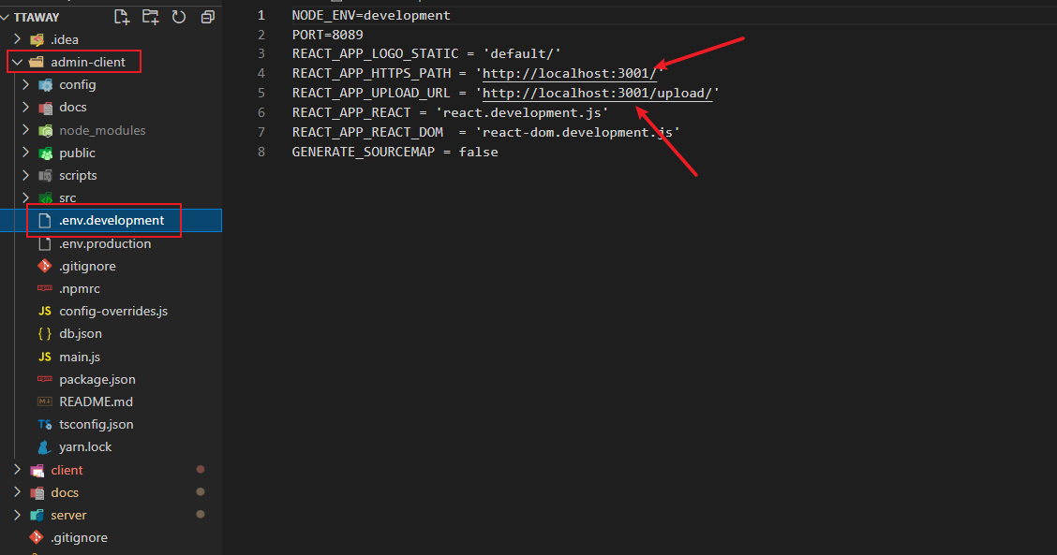

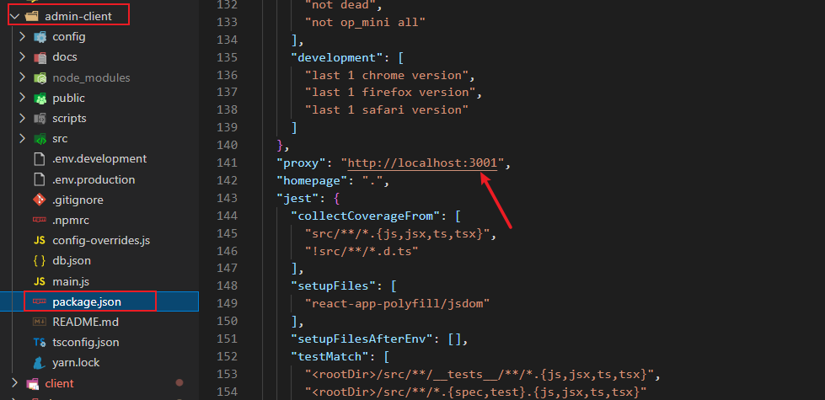

1. 如果需要做二次开发，新开发接口的请在server目录里开发，使用的是koa2技术